嘉義市私立興華高級中學圖書館第174期【好書週報】
發行日期：105年11月7日
書名、封面 | 內容簡介
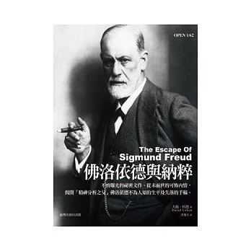 | 佛洛依德與納粹 作者: David Cohen  曾經有許多人想將佛洛依德的生平寫成傳記，但是他卻堅決不肯答應，許多關於當時佛洛依德的事蹟也因此失傳。多年後，身兼作家、導演、心理學家多重身份的作者大衛．科恩，以廣泛的研究和從未曝光的資料為基礎，揭開佛洛依德晚年在險境中如何表現出對維也納的熱愛，書中提到蓋世太保逮捕了他的女兒安娜、佛洛依德簽署出境簽證的戲劇化經過，他最後經由巴黎逃到倫敦的始末，這是一本精采萬分的真實敘述，帶領讀者細探佛洛依德與納粹對峙的經過，以及逃離納粹的驚險過程。
 | 99的人不知道的祕密 作者:內海聰  要擺脫這個腐敗的世界，我們必須徹底摧毀目前這個世界， 否則無法從眼前這個世界自立，也無法戰勝〔他們〕！〔他們〕是誰？〔他們〕是「這個世界的支配者」。有時候他們被稱為「血脈」，有時被稱作「老大哥」（big brother）。所有輻射問題、醫學問題、食安問題、經濟問題……都是由於他們的規定而造成的。〔他們〕只友愛自己人，只滿足自己的私欲，為了自身利益而不惜殺害地球與人類。這本書告訴各位這個世界的真相，用這本書作為「武器」，奮起抵抗並推翻〔他們〕吧！◆為什麼你不「行動」呢？這個世界會變成這樣，都是因為我們一直坐視不管，請開始思考並實踐。
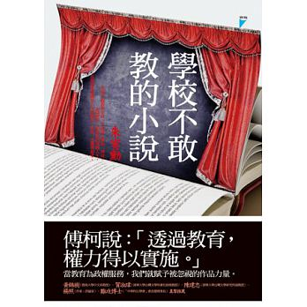 | 學校不敢教的小說 作者:朱宥勳  那些能呼吸我們呼吸的動人經典，朱宥勳一一為我們拾回。 獻給所有熱愛文學，卻因缺乏導引而惶惑的年輕學子。曾經，隻身站在建中圖書館浩瀚的書海前，他遲疑要將借書額度賭在哪個陌生的名字上；曾經，緊抱眾人推薦的經典，但以熱情相搏，卻換得滿滿挫敗……「如果當時有個人、有本書，能夠跟我多說一點關於小說的事，那該有多好。」是這份感同身受的初衷，讓朱宥勳彷若淘金，書寫這本適合所有年輕學子的文學入門書，在小說裡，我們往往獲得最大的被理解，與此同時，也是我們理解他人、理解世界的開始。
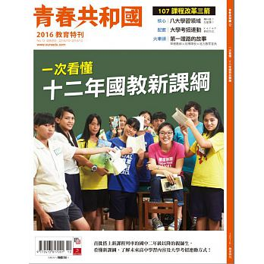 | 青春共和國 (2016教育特刊)  十二年國教課綱有兩大內在精神最值得注意：一是重視學生的差異化，提供選課配套，為適性學習創造有利條件。二是突破傳統思維，不以傳授科目知識為目的，而是教學生解決問題，重視學習歷程甚於分數。這樣的精神，與習慣為考試而學、不重視個別差異的教育現場，顯然是兩種價值觀。然而，世界已進入「教育三．Ｏ」時代，臺灣豈能繼續靠「考試引導教學」的畸形教育培育未來公民？教育三．Ｏ模式，是以學生為學習主體，尊重個別差異，雙向甚至多向互動，以互相學習取代單向知識傳遞。
書名、封面 | 內容簡介
 | 獨角戲 作者: William Boyd  波伊幼年成長於西非，因此他的著作常以西非大陸為背景，本書的任務背景地區即西非與美國。波伊是第八位由伊恩弗萊明協會指定撰寫龐德小說的作家。《獨角戲》這本書在波伊忠於原著精神的筆下，描繪出一位四十五歲、紳士風格、玩世不恭、俐落不羈、世故多情的詹姆士龐德。而六○年代的倫敦風華、冷戰時期的緊張對峙氣氛，以及戰後二十年英、美經濟復甦的紙醉金迷，華麗優雅的跑車美人，也躍然紙上。
 | 對話伍迪艾倫 作者:Eric Lax  本書橫跨伍迪‧艾倫半生的紀錄──起始於一九七一年，如縮時攝影一般，清楚呈現他從電影新手轉變成享譽國際的電影人之過程，以及一路走來的內心歷程。來自片場、製片剪輯室、拖車、麥迪遜花園廣場及曼哈頓的人行道、巴黎、紐澳良、倫敦或是他搬來搬去的新家中，有關喜劇、無神世界、現實生活、情愛關係以及家庭、幻想與身為藝術工作者的一些事。「假如我不喜歡某件事情，不管那件事情可以贏得多少獎項都無所謂。堅持自己的標準很重要，不要因為市場趨勢而隨波逐流。」「我希望遲早有一天大家會體認到我不是那種欲求不滿的人，或是我的抱負與自我要求──這是我自以為的──不是為了獲得權勢。
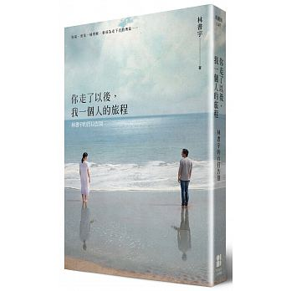 | 你走了之後 我一個人的旅程 作者:林書宇  五月天石頭的一封信：我告訴自己接下來日子，一定會與這一百天不同。【特別收錄】恩佐圖文：再見  傷痛，會是一種理解，會成為走下去的勇氣，  為了前進，  為了想要找到出口，  為了逃出自己的困境，  為了她曾經的那句話，  「你會一直做下去吧」。  失去一生的摯愛，我唯一想得到的方式，就只是一直做下去。於是，在第107天，我開始動筆寫下這個故事。
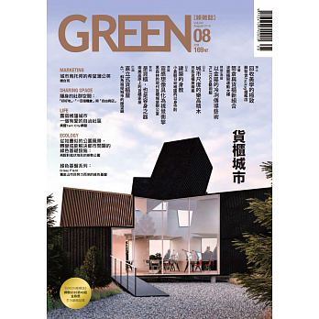 | 綠雜誌 (Green) 2016.08. 貨櫃城市  本期《Green綠雜誌》就要告訴大家許多國內外的例子，如何將被貨櫃場丟棄不用的貨櫃屋再利用，又或者以低成本、不耗費更多能源的「使用貨櫃屋」的方式，且加入綠屋頂以及蒐集雨水的概念來實踐環境永續的理念。一種新型的居住概念正在興起，使用鋼筋水泥建造的房子並不一定更符合節能比例原則，貨櫃屋城市可以成功地運用舊物創造居住空間，也能低成本設立在政策尚不明確的土地上，當土地使用權變更，亦可在短時間內適應不同的土地用途。

